# PROFIELWERKSTUK handleiding

Uitvoering: tweetal (eventueel drietal)

**Stap 1:** Opstartbijeenkomst. Keuze vak, partner en onderwerp. Inlevermoment: 9 maart 2021  
**Stap 2:** Literatuuronderzoek en theoretische onderbouwing Inlevermoment: vrijdag 18 juni 2020  
**Stap 3**:Het onderzoek uitvoeren. Inleveren onderzoeksresultaten en een conclusie. Inlevermoment: 15 oktober 2021  
**Stap 4:** Het eindproduct maken, presenteren en inleveren van het eindproduct. Presentatie datum: Begin dec. 2021

Veel plezier en succes!  
M. van Heemskerk

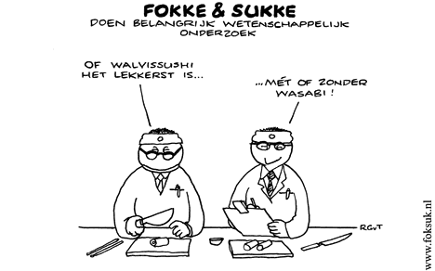

Inhoud

PROFIELWERKSTUK handleiding 1

1. Hoe begin je een pws 3

2. Een sjabloon voor het onderzoeksverslag 4

3. Een stappenplan: hoe pak je het aan? 6

Stap 1: oriënteren en vaststellen 6

Stap 2: het opstellen van een of meer hypothesen 6

Stap 3: het opstellen van een plan van aanpak 7

Stap 4 Meten, verzamelen en selecteren. 7

Stap 5: het uitvoeren van de praktische opdracht, het profielwerkstuk en het logboek 7

Stap 6: de presentatie 8

Stap 7: evalueren en beoordelen 8

4. Hoofd- en deelvragen 9

De hoofdvraag 9

De deelvragen 10

5. Inhoud Methode: 12

6. Richtlijnen bronvermelding 13

7. Groepswerk 16

8. Logboek PWS 17

# **1. Hoe begin je een pws**

Voordat je kunt bepalen welk onderwerp je gaat nemen voor jouw profielwerkstuk, moet je eerst beslissen of je samen met een partner werkt of niet.  
  
Wanneer je samen met een partner werkt is het belangrijk dat je goed met elkaar kunt opschieten en dat jullie een profielwerkstuk bij hetzelfde vak en begeleider willen maken.

Eenmaal besloten of je samen met een partner werkt en voor welk vak en begeleider je gaat, is het tijd om een onderwerp te kiezen.

Laat je inspireren door je eigen gedachten en bepaal welke kant je op wilt met je onderwerp. Waarin ben je geïnteresseerd? Wat wat wil je hierna studeren? Wat zijn je hobby’s? Wat doe je allemaal in het dagelijks leven? Welk nieuwsbericht vond je razend interessant? Dit zijn allemaal vragen die je jezelf kunt stellen. Je kunt het zo gek nog niet bedenken, alles is potentieel een profielwerkstuk onderwerp waar je voor kunt kiezen.

Maak een lijstje met onderwerpen waarover je een profielwerkstuk wilt maken en leg dit voor bij je begeleider.

Wanneer hij/zij het goedkeurt kun je beginnen en anders kun je de begeleider een ander onderwerp van je lijstje laten zien.

# **2. Een sjabloon voor het onderzoeksverslag**

**Voorblad + onderwerp en titel**

**Inleiding**

* aanleiding voor jullie als onderzoekers incl. de interesse in het onderwerp
* maatschappelijke relevantie en evt. achtergrond van deze relevantie
* doel- en vraagstelling van dit onderzoek. hoofdvraag / deelvragen
* hypotheses

**Deelvraag 1-5**

**Verzamelen van de gegevens (methode)**

- hoe je gegevens hebt verzameld, zowel theorie als veldonderzoek  
- beschrijving van wat je hebt gedaan   
- beschrijving van gebruikte methoden  
- verantwoording voor de gebruikte gegevens en methoden  
- aantal gegevens, gepland + in werkelijkheid  
(onbewerkte gegevens in de bijlage!)

**Analyse & resultaten**

- de bewerkte gegevens presenteer je hier in de vorm van kaarten, grafieken, diagrammen, schema’s, foto’s.  
- je bespreekt de gegevens en legt uit wat het betekent.

**Discussie**

Inhoud Discussie:

* 1. Bespreek per deelvraag jou resultaten --> kloppen deze met de theorie? waarom wel/ niet? Eigenlijk schrijf je hier zoveel mogelijk argumenten op om jou eigen resultaten onderuit te halen. Dit zodat een ander dit niet kan doen en jij aantoont dat jij kritisch bent.
* 2. Beperkingen: Welke keuzes moest je maken die je graag anders had gedaan. Leg ook uit wat de alternatieven waren en waarom je daar niet voor gekozen hebt.
* 3. Aanbevelingen: Wanneer iemand volgend jaar jou onderzoek na zou doen. Welke tips zou je deze persoon dan geven.

**Conclusies**

- de hypotheses zijn wel / niet verworpen  
- antwoorden op de hoofd- en deelvragen

**Evaluatie**

- sluiten de uitkomsten van het onderzoek aan bij meer algemene en geografische kennis?   
- geven de conclusies in voldoende mate antwoord op de vragen?   
- algemenere geldigheid van de conclusies / rol van toeval  
- factoren die het onderzoek in negatieve zin hebben beïnvloed (bijvoorbeeld: invloed van buitenaf, nauwkeurigheid, betrouwbaarheid van bronnen, inefficiënte samenwerking, tijdnood etc.)   
- hoe zou dit onderzoek kunnen worden verbeterd?  
- suggesties voor vervolgonderzoeken

**Bijlagen**

-De onbewerkte gegevens  
-Logboek

**Bronnen en referentielijst**Check APA in de tekst als APA bij figuren/tabellen/diagrammen en in de referentielijst. Voldoe je aan alle eisen??

**Nawoord**

# 3. Een stappenplan: hoe pak je het aan?

Voordat je gaat werken aan een profielwerkstuk, is het van belang om een plan te maken hoe je dit gaat aanpakken. Hieronder staat zo'n plan beschreven, onderverdeeld in de volgende 5 stappen:

1 oriënteren en vaststellen

2 opstellen van één of meer hypothesen;

3 opstellen van een plan van aanpak;

4 uitvoeren van de praktische opdracht (met logboek);

5 presenteren van de uitwerkingen.

6. evalueren en beoordelen

## Stap 1: oriënteren en vaststellen

• Je gaat je oriënteren op een onderwerp: wat wil je precies onderzoeken?   
• Je oriënteert je op de werkwijze: hoe wil je onderzoek doen?   
• Je oriënteert je op je persoonlijke leerdoelen: wat wil je leren?   
• Je kiest de onderzoeksmethode en kiest de onderzoekstechnieken.   
• Je bepaalt in deze stap ook hoe het eindproduct er (vermoedelijk) uit zal zien. Voor een verslag gebruik je het verslagstramien. Ontwerp je een poster of model of doe je proefondervindelijk onderzoek, dan hoort bij dat eindproduct ook altijd een verslag. Kortom, denk nu al na over wat de opbrengst wordt.   
• Je formuleert de hoofd-/deelvragen en/of hypothese. (Zie hoofd-en deelvragen)

## Stap 2: het opstellen van een of meer hypothesen

Nadat je je onderzoeksvraag hebt geformuleerd en voordat je met je onderzoek start, geef je aan welke uitkomsten je op grond van het onderzoek verwacht. Dit heet het formuleren van een hypothese. Tijdens het onderzoek ga je na of de hypothese klopt.  
Hypothese opstellen doe je vaak bij bèta-vakken. Je stelt een hypothese (jouw idee of aanname) en gaat deze toetsen op juistheid. Dit doe je door bewijzen te zoeken die antwoord geven op de hypothese.

## Stap 3: het opstellen van een plan van aanpak

Nadat je de onderzoeksvraag hebt geformuleerd en de hypothese(n) hebt opgesteld, ga je je plan van aanpak maken en je logboek opzetten.

• Zoek welke bronnen en materialen beschikbaar zijn.   
• Bepaal welke bronnen, materialen en metingen je wilt gebruiken.  
• Analyseer de bronnen op bruikbaarheid en betrouwbaarheid.   
• Maak een lijst welke bronnen en materialen je gebruikt en waarom.   
• Maak een plan van aanpak waarin je gedetailleerd beschrijft wanneer je wat van plan bent te gaan uitvoeren.   
  
Zo’n plan van aanpak is nodig om aan het begin een goed beeld te krijgen van alle activiteiten die nodig zijn om de praktische opdracht te maken. Houdt het plan van aanpak kort: ongeveer een halve pagina A-4.

## Stap 4 Meten, verzamelen en selecteren.

• Wat en hoe ga je de informatie analyseren van een bron?   
• Lees alle bronnen.   
• Selecteer relevante informatie op bruikbaarheid.   
• Selecteer relevante informatie op betrouwbaarheid.

## Stap 5: het uitvoeren van de praktische opdracht, het profielwerkstuk en het logboek

Nadat je het plan van aanpak hebt gemaakt, ga je het profielwerkstuk, de praktische opdracht uitvoeren.  
• Leg alle waarnemingen vast in het logboek. Eek heeft een aantal functies: het is voor jou een hulpmiddel bij het systematisch verzamelen van informatie en voor je docent is het een hulpmiddel om snel inzicht te krijgen in het gevolgde werkproces.Het logboek omvat niet meer dan 1 pagina A4.  
  
Hieronder is een voorbeeld van een stukje van een logboek afgedrukt.

|  |  |  |  |  |  |
| --- | --- | --- | --- | --- | --- |
| Datum | Tijd | Plaats | Verrichte werkzaamheden | Opmerkingen | Afspraken |
| 10-12  11-12 | 15 min  2 uur | school  bibliotheek | overleg met docent  informatie gezocht over….. | niet gevonden |  |

• Verwerk alle informatie in de verschillende hoofdstukken.   
• Trek conclusies.   
• Verwerk alles in een conceptversie van het verslag.   
• Citeer, parafraseer en verwijs op de juiste wijze de gebruikte bronnen.   
• Gebruik altijd eigen woorden. Voorkom plagiaat. Verwijzingen en bronnen gebruiken. Hoe verwerk je informatie en uitspraken van anderen en uit bronnen?   
• Citeren. Als je letterlijk iets van iemand overneemt, dan moet je dat citeren met 'aanhalingstekens'. Je mag maximaal vijf regels tekst letterlijk citeren in je verslag. Wil je meer tekst letterlijk citeren, verwijs dan naar de tekst die je in een bijlage toevoegt.   
• Parafraseren wil zeggen het kort en bondig samenvatten in eigen woorden van een korte tekst of uitspraak van iemand anders. In een interview gebruik je dit als samenvatting en bevestiging van het antwoord op je vraag.   
• Samenvatten is het in eigen woorden beschrijven van een grotere tekst, waarbij je verwijst naar de auteur(s) en het jaartal van de publicatie.   
Uiteraard moet je die bron opnemen in je literatuurlijst. In Microsoft Word (vanaf 2010) kun je die bronnen makkelijk invoegen volgens de APA-stijl. Dat is een internationale vastgestelde norm die veel wordt gebruikt als bronvermelding.   
-> Zie verder richtlijnen bronvermelding

## Stap 6: de presentatie

• Presenteer je PWS in een schriftelijk verslag   
• Kies een bij je onderzoek passende en voor het publiek geschikte en passende presentatievorm.   
• Bereid zelfstandig je presentatie voor.   
• Presenteer je onderzoek of ontwerp op de PWS presentatieavond

## Stap 7: evalueren en beoordelen

• Hoe kijk je terug op je onderzoek of ontwerp?   
• Proces: wat heb je geleerd? Hoe ging de samenwerking? Hoe verliep de gekozen werkwijze?   
• Product: tot welk resultaat

# 4. Hoofd- en deelvragen

Eerst kies je het onderwerp waarover je iets wilt gaan onderzoeken. Je bedenkt een goede vraagstelling: de hoofdvraag voor je onderzoek. Je probeert bij deze belangrijke vraag een aantal deelvragen te formuleren. Deelvragen zijn hulpvragen om de belangrijkste vraag, de hoofdvraag, te beantwoorden.

De hoofdvraag

Formuleer de onderzoeksvraag zo scherp mogelijk, want:

1. een goed afgebakende onderzoeksvraag is essentieel voor het welslagen van de praktische opdracht;
2. je kunt uit de beschikbare literatuur en andere gegevens beter selecteren;
3. je kunt beter conclusies formuleren, omdat de conclusies een duidelijk antwoord op de onderzoeksvraag moeten geven.

De hoofdvraag moet aan de volgende eisen voldoen:

1. Zorg ervoor dat deze vraag niet te globaal is. Hoe algemener de vraag, hoe meer informatie je moet zoeken en hoe meer onderzoek tijd je nodig hebt.
2. Een hoofdvraag moet duidelijk afgebakend zijn en de volgende onderdelen bevatten.

De onderzoeksvraag kun je opdelen in deelvragen, waarmee je het onderzoek verdeelt in kleinere stappen. Je krijgt daarmee beter zicht op de haalbaarheid van de uit te voeren opdracht en je vergroot de kans dat je alle kanten van de onderzoeksvraag belicht.

Er zijn verschillende soorten onderzoeksvragen:

1. beschrijvende of beeldvormende: op basis van onderzoek beschrijf je een situatie of een persoon;
2. vergelijkende: je probeert overeenkomsten en verschillen boven tafel te krijgen;
3. verklarende: je zoekt antwoord op de vraag: 'Hoe komt het dat...';
4. waardebepalende of evaluatieve: je geeft een oordeel of een waarde over een onderwerp;
5. voorspellende: je onderzoekt hoe iets in de toekomst zal zijn;
6. probleemoplossende of regelgevende: je probeert op basis van onderzoek een probleem op te lossen, althans hier een bijdrage aan te leveren.

De deelvragen  
Ook de deelvragen moeten kwalitatief goed zijn. Goede deelvragen voldoen aan de volgende eisen:

1. Deelvragen moeten de hoofdvraag ondersteunen (deelvragen kunnen ook niet aardrijkskundig zijn).
2. Deelvragen moeten in een logische volgorde staan. Om deelvraag 3 te kunnen beantwoorden, moet je eerst deelvraag 2 beantwoorden. Elke deelvraag helpt je dus verder op weg om de hoofdvraag te kunnen beantwoorden.
3. Het aantal deelvragen mag niet te groot zijn. Het beste kun je vier of vijf deelvragen bedenken (en zeker niet meer dan zeven). Heb je meer deelvragen, voeg dan enkele deelvragen samen tot één vraag  
   of streep de minst belangrijke vragen weg.

**Overzicht mogelijke deelvragen:**

* Wat is de definitie van je onderwerp?
* Wie hebben … met het onderwerp te maken?
* Waar komt het onderwerp wel/niet voor?
* Wat vinden zij van het onderwerp?
* Waarom komt het onderwerp daar wel/niet voor?
* Wat zijn de argumenten voor hun opvatting?
* Wanneer is het onderwerp ontstaan?
* Welke problemen levert het onderwerp op?
* Waarom/waardoor is het onderwerp ontstaan?
* Welke oplossingen zijn er voor het probleem?
* Hoe is het onderwerp ontstaan?
* Welke mogelijkheden biedt het onderwerp?
* Ondanks wat ontstond het onderwerp?
* Hoe kunnen deze mogelijkheden het beste worden benut?
* Welke veranderingen maakt het onderwerp door?
* Waarom is het onderwerp zo belangrijk?
* Hoe ziet het onderwerp er in de toekomst uit?
* Wat zijn de positieve/negatieve gevolgen van het onderwerp?

**Welke vragen kun je stellen?**

* **Beschrijvende vraag**  
  Verklaring: op basis van een onderzoek beschrijf je de situatie. (Dit type vraag is zelden of nooit een hoofdvraag, maar heb je nodig om de hoofdvraag te beantwoorden)  
  Voorbeeld: Hoe ziet de dagindeling van de directeur eruit?
* **Vergelijkende vraag**  
  Verklaring: je presenteert overeenkomsten en verschillen binnen een onderwerp.  
  Voorbeeld: Wat is het verschil tussen een directiesecretaresse en een administratieve secretaresse?
* **Verklarende vraag**  
  Verklaring: je zoekt antwoord op de vraag; ‘Hoe komt het dat ….’  
  Voorbeeld: Hoe komt het dat er zoveel werklozen zijn in deze branche?
* **Voorspellende vraag**  
  Verklaring: je onderzoekt hoe iets in de toekomst zou kunnen zijn.  
  Voorbeeld: Hoe denk je dat het bedrijf er over 10 jaar uit zal zien?
* **Probleemoplossende vraag**  
  Verklaring: je probeert op basis van een onderzoek een probleem op te lossen, of in ieder geval hier een bedrage aan te leveren.  
  Voorbeeld: Hoe kan de werkloosheid in deze branche verminderd worden?
* **Beoordelende vraag**  
  Verklaring: je geeft een oordeel over een onderwerp.  
  Voorbeeld: Welk modeontwerp is het leukst?

# 5. Inhoud Methode:

(De gehele inhoud van de methode is ongeveer 1,5 -2 A4)

**Eerst de methode inleiden.**Wat wil je bereiken?  
Waarom ga je op het PAC meten?  
Welke klassen en waarom ga je bevragen?  
Wat ga je meten?

**Doelgroep:**Aantal leerlingen totaal, aantal jongens, aantal meiden incl gemiddelde leeftijd en STDEV van de leeftijd. Noem hierbij ook het aantal klassen en daarbij de verdeling jongens,meiden, gemiddelde leeftijd.

**Dataverzameling:**

Welk protocol heb je gebruikt? Noteer het protocol bij afname van de enquête. Heb je elke keer hetzelfde inleidende verhaal verteld?  
Welke klassen hebben op welk moment/ welk lesuur de enquête ingevuld? Bij dezelfde docent?

**Meting:**Wat heb je gemeten? Welke aspecten heb je bevraagd? Omdat? Wat wil je bereiken?  
Verwijs naar de bijlage waar de enquête te vinden is + de schema’s.

**Onderzoeksinstrument:**Waarom heb je voor de enquête gekozen en niet voor bv het interview. Gebruik de tabel in de PPT en zet deze met je eigen woorden en argumenten om in tekst met volzinnen.

**Dataverwerking:**Excel – versie Windows –Formules mbt aantal, gem omdat….

# 6. Richtlijnen bronvermelding

Hoe verwijs je naar verschillende soorten informatiebronnen in een bronnenlijst?

• Bronnen vermelden kun je verschillende manieren doen. Maak een keuze uit de onderstaande drie mogelijkheden en pas deze keuze overal in je verslag toe:   
  
1. Voetnoten[1], komen onder aan de pagina te staan. In Microsoft Word vind je de knop voetnoten bij het werkblad 'verwijzingen'.   
2. Eindnoten komen helemaal achter aan het verslag te staan. Het voordeel is dat daar alle eindnoten bij elkaar staan. Je moet er wel steeds naar bladeren. Het vergroot de leesbaarheid van de tekst omdat er alleen een cijfer van de eindnoot komt te staan.   
3. (In de tekst). Als je naar een bron verwijst in de tekst dan kun je volstaan met het tussen haakjes vermelden van de eerste auteur en de datum (Anthoni, 2014). In de bronnen- of literatuurlijst vind je deze bron dan volledig vermeld in de APA-stijl .  
In Microsoft Word kun je bronnen toevoegen in de bibliografie, zodat je daar steeds je bronnen kunt bijhouden en na afloop de bibliografie kunt invoegen. Alles wordt dan automatisch in de APA-stijl weergegeven.   
  
• Specifieke pagina of website. Om de controleerbaarheid te vergroten moet je veel specifieker zijn naar de bron waar je naar verwijst. Bijvoorbeeld bij het vak geschiedenis is de eis dat je het paginanummer bij de bron vermeldt. In de tekst vermeld je dan de bron (De Vries, 2014, pag. 5).   
Bij het vermelden van bronnen op het Internet is het vermelden van de homepage niet voldoende. Voeg ook altijd het adres van de pagina, die je gebruikt of raadpleegt toe.

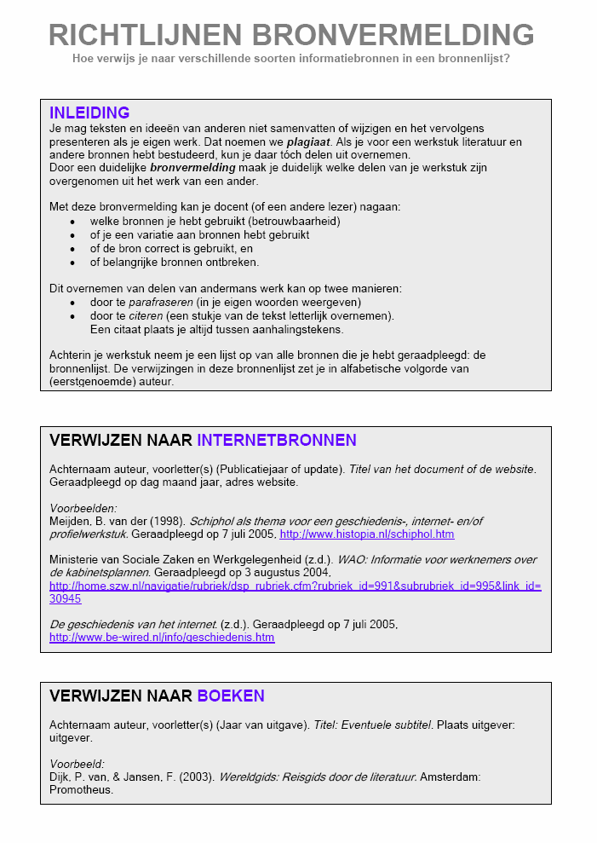

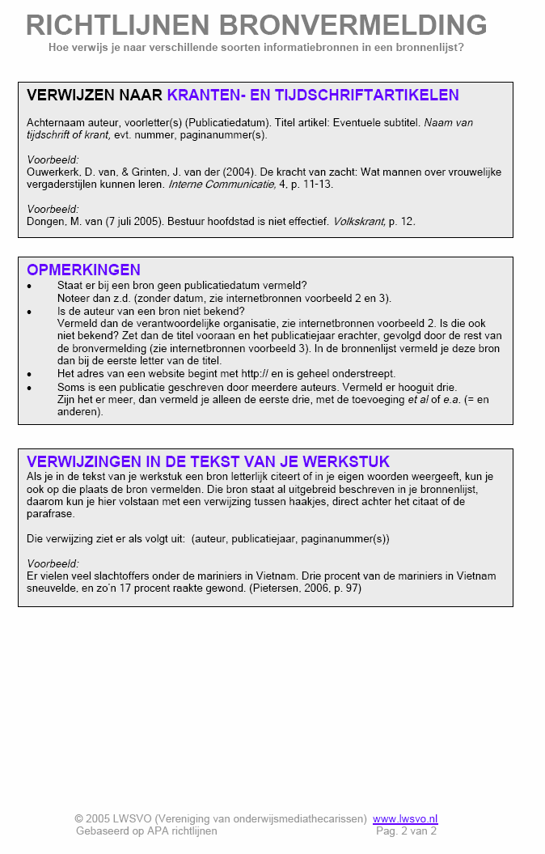

# 7. Groepswerk

Bij groepswerk kun je elk een eigen logboek maken of kun je in overleg met je docent afspreken dat jullie voor de gehele groep één logboek bijhouden. In het laatste geval moet de bijdrage van elke leerling wel goed zichtbaar zijn in het logboek. In het verleden kwam het nogal eens voor dat voor het gevoel van een leerling het werk in een groep niet goed was verdeeld. Helaas werd dit pas aan de betreffende docent gemeld als de PO of het PWS werd ingeleverd. Daarom hebben we een aantal suggesties gedaan die problemen aangaande groepswerk kunnen voorkomen. De leerlingen kunnen met onderstaande adviezen hun voordeel doen:

* als je zelf je groepsgenoten mag kiezen, bedenk dan goed met wie je in zee gaat. Maak al snel duidelijke afspraken en houd gevoelens van onvrede niet voor je.
* de uiteindelijke verantwoordelijkheid van de groepssamenstelling ligt bij de docent. Als de docent bepaalde combinaties niet geschikt vindt, kan hij daarover een veto uitspreken
* geef, indien nodig, zo snel mogelijk aan bij je docent dat de samenwerking niet optimaal is, achteraf klagen heeft niet meer zoveel zin
* gebruik bij voorkeur een individueel logboek
* werk ook op school aan de PO of het PWS als daarvoor gelegenheid/lestijd wordt geboden
* bij een afsluitende presentatie kan een leerling ziek zijn. Ga er altijd vanuit dat de presentatie dan doorgaat en verzorgd wordt door de andere groepsleden
* als leerlingen door omstandigheden (bijvoorbeeld ziekte) hun deel van het groepswerk niet kunnen doen, dient er door de andere groepsleden tijdig melding van te worden gemaakt.
* een docent kan in het uiterste geval verschillende cijfers geven aan de groepsleden. Hierover vindt meestal overleg plaats met de groep

Samengevat: zorg ervoor dat de communicatie met de docent regelmatig en tijdig plaatsvindt.

# 8. Logboek PWS

Het logboek wordt individueel ingeleverd. Hieronder een voorbeeld van een format.

|  |
| --- |
| Naam leerling:  Klas:  Vak: Naam docent:  Titel: |

|  |  |  |  |  |  |
| --- | --- | --- | --- | --- | --- |
| Datum | Tijd | Plaats | Verrichte werkzaamheden | Opmerkingen | Afspraken |
|  |  |  |  |  |  |

1. Het voordeel is dat je meer kunt uitleggen dan in de tekst mogelijk is. Het nadeel van voetnoten is dat je een hele opsomming van voetnoten kunt krijgen als je in een tekst veel naar bronnen verwijst. Daardoor wordt de ruimte voor de tekst steeds kleiner. Kies hier dus liever niet voor